|  |  |
| --- | --- |
| **PWSZ – Nowy Sącz**  **Bazy Danych 2020/21** | |
| **Temat:** Mobilny system biletowy Polskich Kolei Pociągowych | |
| **Imię i Nazwisko:**  Bartłomiej Fałowski,  Paweł Bochenek,  Damian Janik | **Grupa:**  P1 |
| **Kierunek:**  IS | **Prowadzący:**  Mgr. Inż. Nikodem Bulanda |

# Tytuł projektu:

Mobilny system biletowy Polskich Kolei Pociągowych

# Tytuł roboczy:

E-bilet

# Cel projektu:

Celem projektu jest zautomatyzowanie systemu sprzedaży biletów Polskich Kolei Pociągowych. Aplikacja pozwoli na bezproblemowy, szybki i mobilny zakup biletów na dowolny przejazd pociągiem. Użytkownik będzie wstanie zarejestrować się w aplikacji tworząc własne unikalne konto, dzięki któremu będzie miał dostęp do wszystkich swoich aktualnych biletów, przy czym będzie w stanie sprawdzić najważniejsze informacje o sowim przejeździe np.:

datę, godzinę i miejsce odjazdu swojego pociągu.

# Grupa docelowa:

Projekt skierowany jest do wszystkich osób którzy podróżują Polskimi Kolejami Pociągowymi.

# Wymagania funkcjonalne :

Aplikacja pozwala poszczególnym użytkownikom na:

## Użytkownik:

- logowanie/rejestracja

- pozwala na wyświetlanie wszystkich informacji użytownika

-możliwość modyfikacji swoich danych

-dostęp do informacji o cenie przejazdu

-zakup biletu

- dostęp do informacji o przejeździe:

-data

-godzina odjazdu/przyjazdu

-skąd/dokąd

-peron

-Klasa

-Numer biletu

-Miejsce/Wagon

-kontakt z administracja

## Konduktor:

-kontakt z administratorem

-sprzedaż biletu

-sprawdzanie biletu

## Administrator:

-dodawanie i usuwanie Konduktora

-usunięcie użytkownika

-modyfikacja informacji o przejeździe

-modyfikacja cen

# Wymagania niefunkcjonalne:

Interfejs użytkownika – interfejs aplikacji, użytkownik po zalogowaniu dostanie dostęp do informacji o sowich przejazdach, będzie miał możliwość zakupienia biletu i sprawdzenia cen.

Interfejs administratora - Administrator po zalogowaniu dostanie dostęp do modyfikacji danych użytkownika i relacji/ dodawanie relacji i użytkowników przez admin panel.

Aplikacja dostępna będzie na przeglądarki internetowe.

# Diagram przypadków użycia

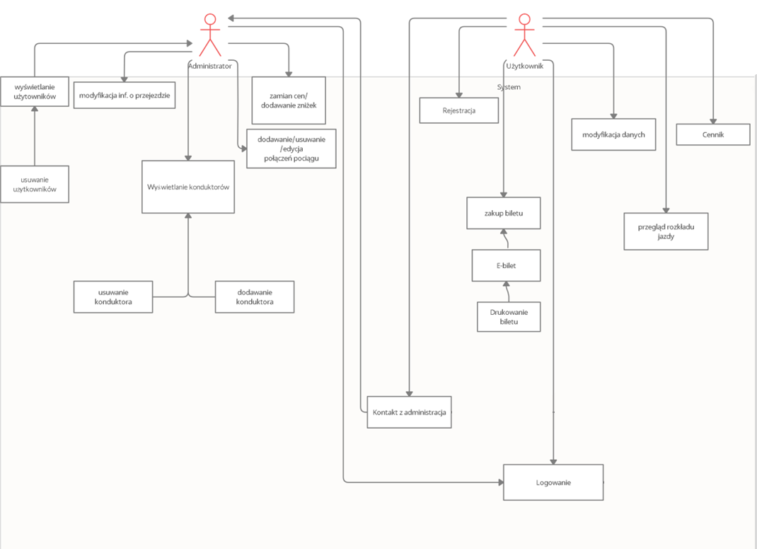

# Scenariusz przypadku użycia:

### Administracja:

|  |  |
| --- | --- |
| **Scenariusz nr:** | 1 |
| **Tytuł:** | Logowanie |
| **Aktor:** | Administrator |
| **Warunek:** | Posiadanie konta na aplikacji. |
| **Przebieg/Opis:** | 1.System prosi użytkownika o zalogowanie.  2.Podanie loginu oraz hasła.  3.System stwierdza poprawność danych.  4. Przekierowanie do panelu głównego aplikacji. |
| **Zakończenie:** | Zalogowanie do systemu, przekierowanie do panelu głównego. |
| **Zakończenie alternatywne:** | Administrator nie zostaje zalogowany do systemu. Zostaje przekierowany ponownie do panelu logowania z informacją o błędzie. |

|  |  |
| --- | --- |
| **Scenariusz nr:** | 2 |
| **Tytuł:** | Modyfikacja informacji o przejeździe |
| **Aktor:** | Administrator |
| **Warunek:** | Zalogowany w aplikacji |
| **Przebieg/Opis:** | 1.Przekierowanie do panelu głównego aplikacji.  2.Przejście do edytora połączeń. |
| **Zakończenie:** | Informacja o połączeniu została pomyślnie zmodyfikowana. Powrót do edytora połączeń. |
| **Zakończenie alternatywne:** | 1. Administrator nie zostaje zalogowany do systemu. Zostaje przekierowany ponownie do panelu logowania z informacją o błędzie.  2. Podana połączenie jest błędne, informacja o błędzie. |

|  |  |
| --- | --- |
| **Scenariusz nr:** | 3 |
| **Tytuł:** | Wyświetlanie użytkowników |
| **Aktor:** | Administrator |
| **Warunek:** | Zalogowany w aplikacji |
| **Przebieg/Opis:** | 1.Przekierowanie do panelu głównego aplikacji.  2.Przejście do listy użytkowników. |
| **Zakończenie:** | Załadowanie listy użytkowników, możliwość wyszukania użytkownika. |
| **Zakończenie alternatywne:** | 1.Lista użytkowników nie została załadowana, powrót do panelu głównego.  2.Wyświetlenie możliwego błędu.  a)Błąd podczas łączenia z baza. |

|  |  |
| --- | --- |
| **Scenariusz nr:** | 4 |
| **Tytuł:** | Usuwanie użytkowników |
| **Aktor:** | Administrator |
| **Warunek:** | Zalogowany w aplikacji |
| **Przebieg/Opis:** | 1.Przekierowanie do panelu głównego aplikacji.  2. Przejście do listy użytkowników.  3. Opcja usuń użytkownika. |
| **Zakończenie:** | Użytkownik został pomyślnie usunięty. |
| **Zakończenie alternatywne:** | 1.Użytkownik nie został usunięty.  2.Wyświetlenie możliwego błędu.  a)Użytkownik został już usunięty z bazy.  b)Błąd podczas przesyłania danych. |

|  |  |
| --- | --- |
| **Scenariusz nr:** | 5 |
| **Tytuł:** | Zmiana cen/dodawanie zniżek |
| **Aktor:** | Administrator |
| **Warunek:** | Zalogowany w aplikacji |
| **Przebieg/Opis:** | 1.Przekierowanie do panelu głównego aplikacji.  2.Przejście do Cennika. |
| **Zakończenie:** | Cena/zniżka została pomyślnie dodana. |
| **Zakończenie alternatywne:** | 1.Błąd podczas zmiany cen.  2.Administrator zostanie przeniesiony do panelu głównego z informacją obłędzie. |

|  |  |
| --- | --- |
| **Scenariusz nr:** | 6 |
| **Tytuł:** | Dodawanie/usuwanie/edycja połączeń |
| **Aktor:** | Administrator |
| **Warunek:** | Zalogowany w aplikacji |
| **Przebieg/Opis:** | 1.Przekierowanie do panelu głównego aplikacji.  2.Przejście do spisu połączeń. |
| **Zakończenie:** | Pomyślnie dodano/usunięto/edytowano połączenie. |
| **Zakończenie alternatywne:** | 1.Błąd podczas wprowadzania zmian w edytorze połączeń,  2.Administrator zostanie przeniesiony ponownie do listy połączeń z informacją obłędzie. |

|  |  |
| --- | --- |
| **Scenariusz nr:** | 7 |
| **Tytuł:** | Wyświetlanie konduktorów |
| **Aktor:** | Administrator |
| **Warunek:** | Zalogowany w aplikacji |
| **Przebieg/Opis:** | 1.Przekierowanie do panelu głównego aplikacji.  2.Przejście do listy Konduktorów. |
| **Zakończenie:** | Lista została pomyślnie załadowana. |
| **Zakończenie alternatywne:** | 1.Lista nie została załadowana,.  2. Administrator zostanie przeniesiony do panelu głównego z informacją obłędzie. |

|  |  |
| --- | --- |
| **Scenariusz nr:** | 8 |
| **Tytuł:** | Usuwanie/dodawanie konduktora |
| **Aktor:** | Administrator |
| **Warunek:** | Zalogowany w aplikacji |
| **Przebieg/Opis:** | 1.Przekierowanie do panelu głównego aplikacji.  2.Przejście do listy Konduktorów.  3.Edycja listy Konduktorów. |
| **Zakończenie:** | Konduktor został pomyślnie dodamy/usunięty. |
| **Zakończenie alternatywne:** | 1.Konduktor nie został dodany/usunięty  2.Administrator zostanie przeniesiony do listy Konduktorów z informacją o błędzie.  a)Użytkownik którego próbowano dodać już istnieje.  b)Użytkownik którego próbowano usunąć nie istnieje bądź został usunięty wcześniej. |

### Użytkownik:

|  |  |
| --- | --- |
| **Scenariusz nr:** | 9 |
| **Tytuł:** | Rejestracja |
| **Aktor:** | Użytkownik |
| **Warunek:** | Dostęp do przeglądarki internetowej. |
| **Przebieg/Opis:** | 1.Wejście na strone aplikacji.  2.Przejscie do okienka rejestracji.  3.Wypełnienie danych. |
| **Zakończenie:** | Użytkownik został pomyślnie zarejestrowany. |
| **Zakończenie alternatywne:** |  |

|  |  |
| --- | --- |
| **Scenariusz nr:** | 10 |
| **Tytuł:** | Logowanie |
| **Aktor:** | Użytkownik |
| **Warunek:** | Posiadanie konta na aplikacji. |
| **Przebieg/Opis:** | 1.System prosi użytkownika o zalogowanie.  2.Podanie loginu oraz hasła.  3.System stwierdza poprawność danych.  4. Przekierowanie do panelu głównego aplikacji. |
| **Zakończenie:** | Użytkownik został pomyślnie zalogowany. |
| **Zakończenie alternatywne:** |  |

|  |  |
| --- | --- |
| **Scenariusz nr:** | 11 |
| **Tytuł:** | Zakup biletu |
| **Aktor:** | Użytkownik |
| **Warunek:** | Zalogowany na aplikacji. |
| **Przebieg/Opis:** | 1. Przekierowanie do panelu głównego aplikacji.  2.Przejscie do zakupu biletu.  3.Podanie danych.  4.Przejscie do płatności. |
| **Zakończenie:** | Bilet został pomyślnie dodany. |
| **Zakończenie alternatywne:** |  |

|  |  |
| --- | --- |
| **Scenariusz nr:** | 12 |
| **Tytuł:** | E-Bilet |
| **Aktor:** | Użytkownik |
| **Warunek:** | Zalogowany na aplikacji. |
| **Przebieg/Opis:** | 1. Przekierowanie do panelu głównego aplikacji.  2. Przejście do zakupionych biletów  3.Otwarcie E-biletu. |
| **Zakończenie:** | Użytkownik pomyślnie przeszedł do E-biletu. |
| **Zakończenie alternatywne:** |  |

|  |  |
| --- | --- |
| **Scenariusz nr:** | 13 |
| **Tytuł:** | Drukowanie Biletu |
| **Aktor:** | Użytkownik |
| **Warunek:** | Zalogowany na aplikacji. Posiadanie zakupionego biletu. |
| **Przebieg/Opis:** | 1. Przekierowanie do panelu głównego aplikacji.  2.Przejscie do E-biletu  3.Drukowanie biletu |
| **Zakończenie:** | Bilet został wydrukowany. |
| **Zakończenie alternatywne:** |  |

|  |  |
| --- | --- |
| **Scenariusz nr:** | 14 |
| **Tytuł:** | Sprawdzanie cen biletów |
| **Aktor:** | Użytkownik |
| **Warunek:** | Zalogowany na aplikacji. Posiadanie opłaconego biletu. |
| **Przebieg/Opis:** | 1. Przekierowanie do panelu głównego aplikacji.  2.Przejscie do okienka posiadane bilety.  3.Wybór biletu |
| **Zakończenie:** | Bilet został pomyślnie otworzony |
| **Zakończenie alternatywne:** |  |

|  |  |
| --- | --- |
| **Scenariusz nr:** | 15 |
| **Tytuł:** | Modyfikacja danych (Własnych) |
| **Aktor:** | Użytkownik |
| **Warunek:** | Zalogowany do aplikacji. |
| **Przebieg/Opis:** | 1. Przekierowanie do panelu głównego aplikacji.  2.Przejscie do okienka danych użytkownika.  3.Modyfikacja danych |
| **Zakończenie:** | Dane zostały pomyślnie zmienione, użytkownik przekierowany do okienka danych użytkownika. |
| **Zakończenie alternatywne:** |  |

|  |  |
| --- | --- |
| **Scenariusz nr:** | 16 |
| **Tytuł:** | Przegląd rozkładu jazdy |
| **Aktor:** | Użytkownik |
| **Warunek:** | Zalogowany do aplikacji. |
| **Przebieg/Opis:** | 1. Przekierowanie do panelu głównego aplikacji.  2. Przejscie do okienka rozkładu jazdy. |
| **Zakończenie:** | Rozkład jazdy został otwarty. |
| **Zakończenie alternatywne:** |  |

### Wszyscy:

|  |  |
| --- | --- |
| **Scenariusz nr:** | 17 |
| **Tytuł:** | Kontakt z Administracją(dla Administratora będzie to kontakt z Użytkownikami) |
| **Aktor:** | Użytkownik/Konduktor/Administrator |
| **Warunek:** | Zalogowany w aplikacji |
| **Przebieg/Opis:** | 1. Przekierowanie do panelu głównego aplikacji.  2. Przejście do okienka kontaktu z Administracją(dla Administratora będzie to okienko kontakt) |
| **Zakończenie:** | Wiadomość została poprawnie wysłana. |
| **Zakończenie alternatywne:** | Wiadomość nie została wysłana, informacja z możliwym błędem. |

# Lista zadań oraz estymacja czasowa

1. Budowa podstawowej strony internetowej i postawienie jej na domenie - (3 dzień)

2. Budowa bazy danych oraz przystosowanie jej do założeń projektowych - (4 dni)

3. Utworzenie połączenia między bazą danych a stroną internetową - (2 dni)

4. Utworzenie szablonów: rejestracji, logowania, (9 dni)

5. Utworzenie panelu klienta oraz administratora - (5 dni)

6. Stworzenie strony z wyborem lini kolejowej - (4 dni)

7. Stworzenie zbioru połączeń do wyboru oraz opracowanie ich zapisu do zamówienia - (5 dni)

8. Opracowanie generowania pliku PDF zawierającego bilet - (3 dni)

9. Dopracowanie strony internetowej w zakresie wizualnym(responsywność itp.) (3 dni)

# Podział na sprinty.

## Sprint 1 (16 dni)

1. Budowa podstawowej strony internetowej

3. Budowa bazy danych oraz przystosowanie jej do założeń projektowych

4. Utworzenie połączenia między bazą danych a stroną internetową

5. Utworzenie szablonów: rejestracji, logowania.

## Sprint 2 (10dni)

1. Utworzenie panelu klienta oraz administratora

2. Stworzenie strony z wyborem relacji.

3. Stworzenie zbioru połączeń do wyboru oraz opracowanie ich zapisu do zakupionych biletów.

## Sprint 3 (6 dni)

1.Opracowanie generowania pliku PDF zawierającego bilety.

2. Zadbanie o responsywność strony.

# Diagram ERD.

